南阳市污水处理厂三期及中水回用工程
环境影响评价

公众参与情况说明

南阳市污水净化中心
2020年1月6日

目 录

1、概述 1
2、首次环境影响评价信息公开情况 1
2.1 公开内容及日期 1
2.2 公开方式 3
2.3 公众意见情况 4
3、征求意见稿公示情况 4
3.1 公示内容及时限 4
3.2 公示方式 4
3.3 查阅情况 9
3.4 公众提出意见情况 9
4、其他公众参与情况 9
4.1 公众座谈会、听证会、专家论证会等情况 10
4.2 其他公众参与情况 10
4.3 宣传科普情况 10
5、公众意见处理情况 10
5.1 公众意见概述和分析 10
5.2 公众意见采纳情况 10
5.3 公众意见未采纳情况 10
6、其他 10
诚信承诺 11

南阳市污水处理厂三期及中水回用工程
环境影响评价公众参与情况说明

1、概述
根据《中华人民共和国环境保护法》、《中华人民共和国环境影响评价法》、《建设项目环境保护管理条例》等法律法规的规定，按照《环境影响评价公众参与办法》（生态环境部令第4号）（以下简称《办法》）的相关要求，南阳市污水净化中心遵循依法、有序、公开、便利的原则，在南阳市污水处理厂三期及中水回用工程环境影响报告书编制过程中，组织开展了该建设项目环境影响评价公众参与活动。
公众参与对象主要包括本项目环境影响评价范围内的公民、法人和其他组织，以及环境影响评价范围之外关心本项目建设的公民、法人和其他组织。
环境影响评价信息公开内容主要包括工程基本情况、建设厂址及周边主要环保目标的位置和距离、主要环境影响现状监测及预测情况、采取的主要环境保护措施及其有效性分析、环评结论要点、公众参与的途径方式等信息。
环境影响评价信息公开方式主要有：通过网络平台公开、通过建设项目所在地公众易于接触的报纸公开、在项目所在地公众易于知悉的场所张贴公告等。
本项目环境影响评价信息公开期间，未收到相关群众、组织、单位等公众意见，公众对本项目建设无反对意见。在综合考虑建设项目情况、环境影响报告书编制单位的建议、技术经济可行性等因素的基础上，环境影响报告书经修改完善后上报审批。
本次建设项目环境影响评价公众参与符合相关规范要求，充分保障了公众环境保护知情权、参与权、表达权和监督权。

2、首次环境影响评价信息公开情况

2.1 公开内容及日期
本项目确定环境影响报告书编制单位日期为2019年09月26日，首次环境影响评价信息公开时间为2019年9月27日~2019年10月16日（10个工作日）。首次环评公开信息内容包括：环境影响评价工作程序；公众意见表的网络链接；公众提出意见的方式和途径，符合《环境影响评价公众参与办法》规定要求进行。公开内容见下样表：
表1 南阳市污水处理厂三期及中水回用工程首次环境影响评价信息公开
南阳市污水处理厂三期及中水回用工程环境影响评价第一次公众参与公示

1、项目名称：南阳市污水处理厂三期及中水回用工程
2、承建单位：南阳市污水净化中心
3、环评影响评价单位：南阳市环境保护科学研究所有限公司
4、建设性质：扩建
5、建设地址：南阳市车站南路南阳市污水净化中心
6、环境影响评价的工作程序和主要工作内容
工作程序：搜集资料、现场踏勘、调查分析、环境现状监测与调查、环境影响预测评价、综合分析（环保措施、环境经济损益性分析、选址及平面布局合理性分析、公众参与等）得出结论、编写报告书、专家评审、送环保行政主管部门审批。
主要工作内容：分析污染源，提出污染防治措施，分析与规划相容性、提出是否具有环境可行性。

7、征求公众意见的主要事项
(1)您对环境质量现状是否满意(如不满意请说明主要原因)？
(2)您是否知道/了解在该地区建设的项目?
(3)您是从何种信息渠道了解本项目的信息？
(4)根据您掌握的情况，认为本项目对环境质量造成的危害/影响程度是什么？
(5)从环保角度出发，您对本项目持何种态度，请简要说明原因。
(6)您对本项目环保方面有何种建议和要求？

8、公众提出意见的主要方式
以信函、电话、电子邮件等方式向建设单位或者委托的环境影响评价机构、负责审批该项目环评报告的环境保护行政主管部门，提交书面意见。

9、联系方式
各位公众若对本项目的建设有不同的意见或建议，请您与南阳市污水净化中心或南阳市环境保护科学研究所有限公司联系。感谢您的支持和配合。

南阳市污水净化中心联系人：马先生 联系电话：0377-61527075
南阳市环境保护科学研究所有限公司联系人：王工 联系电话：0377-63895537
Eail：nyhbs2005@163.com

南阳市污水净化中心
南阳市环境保护科学研究所有限公司
2019年9月27日

2.2 公开方式
项目于2019年9月27日在南阳市环境保护科学研究所有限公司网站（http://www.nyshjbhkxyjs.com/）进行了首次环境影响评价信息公开，公示网站为建设项目所在地公共媒体网站，公示日期为2019年9月27日~2019年10月16日（10个工作日），具体见图1。
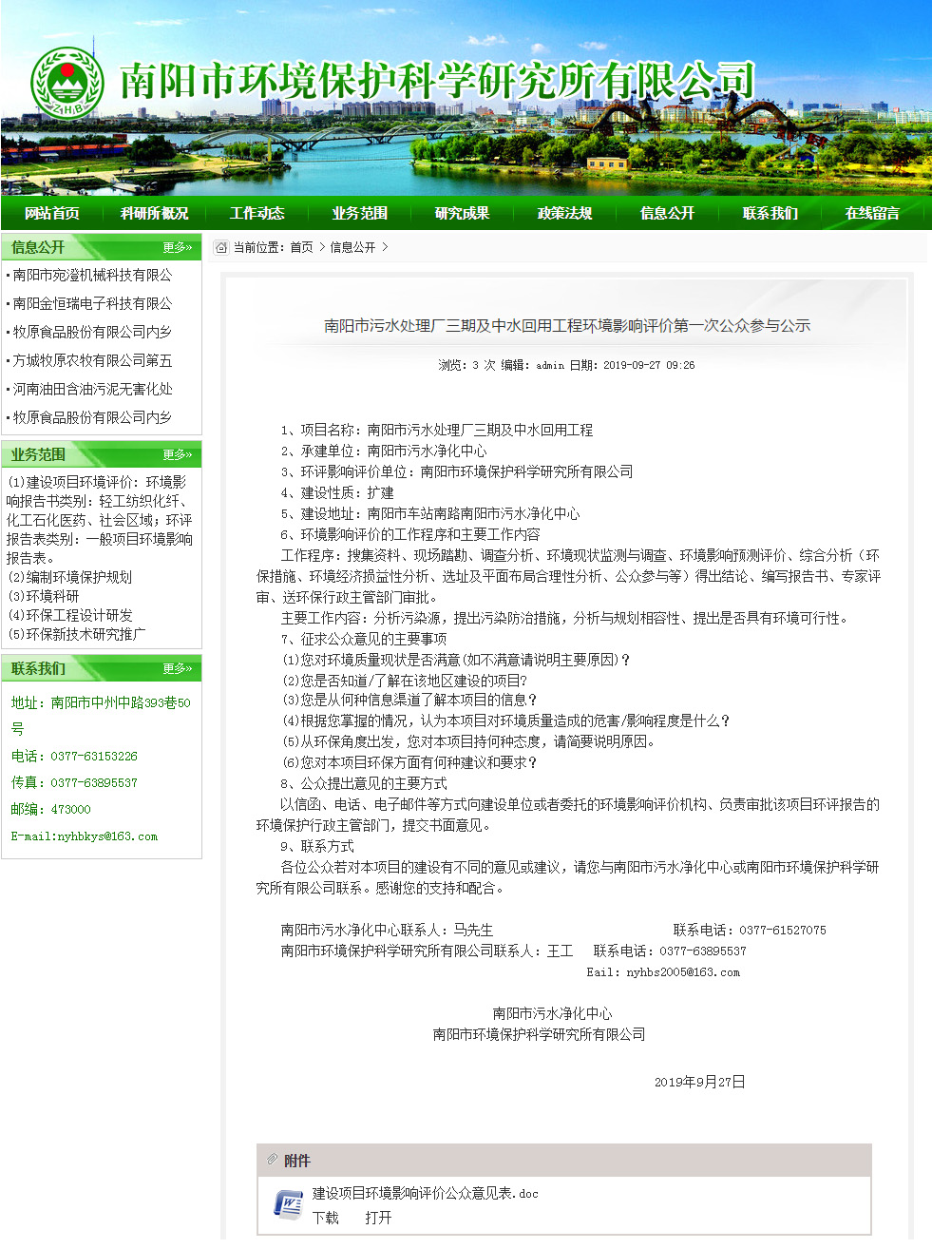

图1 第一次公示

2.3 公众意见情况
在首次环境影响评价信息公开期间，未收到公众的反对意见和建议。

3、征求意见稿公示情况

3.1 公示内容及时限
本项目在原环境影响评价第二次公示的基础上，按照《环境影响评价公众参与办法》（生态环境部令第4号）的规定和要求，对环境影响报告书征求意见稿重新进行了网络平台和报纸公示；公示时间为2019年11月15日-2019年11月28日（10个工作日）；主要公开信息内容包括：环境影响报告书征求意见稿全文的网络链接及查阅纸质报告书的方式和途径；征求意见的公众范围；公众意见表的网络链接；公众提出意见的方式和途径；公众提出意见的起止时间，符合《环境影响评价公众参与办法》要求。

3.2 公示方式
3.2.1 网络
南阳市污水处理厂三期及中水回用工程于2019年11月15日，同时在南阳市城乡和住房建设局网站（http://zjw.nanyang.gov.cn/）、南阳市环境保护科学研究所有限公司网站（http://www.nyshjbhkxyjs.com/）进行了征求意见稿信息公开，公示网站为建设项目所在地公共媒体网站，公示日期为2019年11月15日~2019年11月28日（10个工作日），具体见图2。

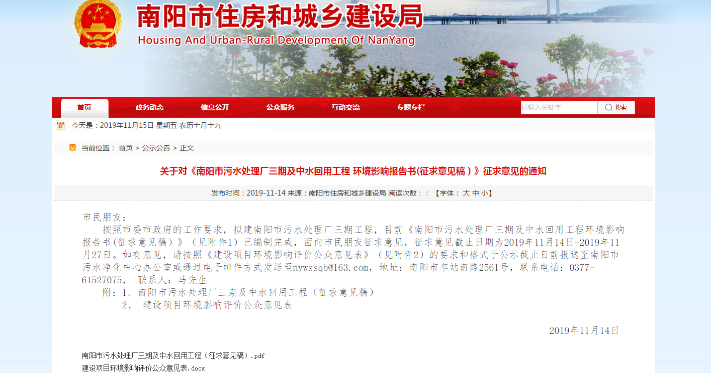

南阳市城乡和住房建设局网站公示
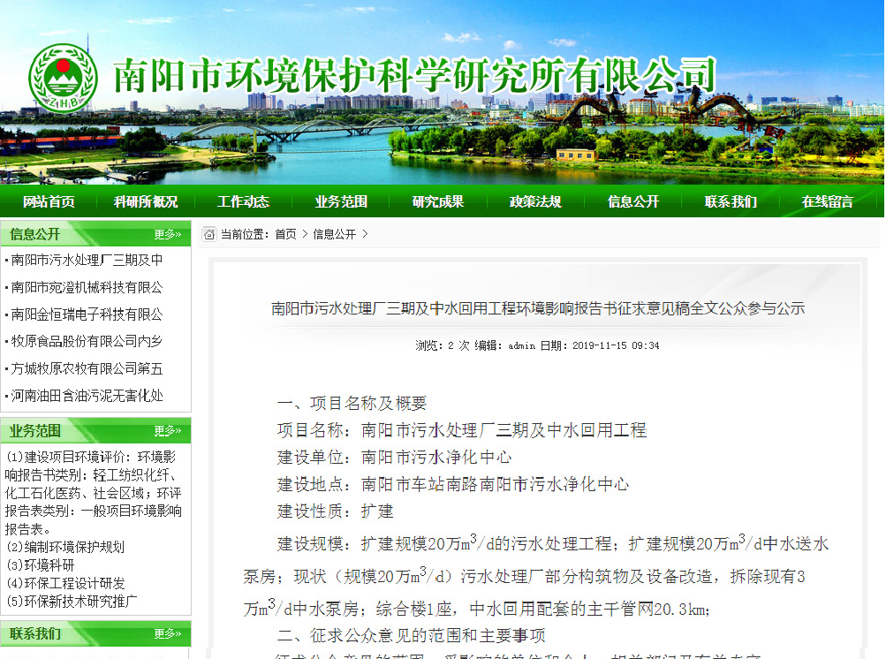

南阳市环境保护科学研究所有限公司网站公示

图2 第二次网络公示
3.2.2 报纸
南阳市污水处理厂三期及中水回用工程于2019年11月15日、2019年11月20日在南阳市南都晨报同时进行了2次征求意见稿信息公开，具体见图3、4。
《南都晨报》国内统一刊号：CN41-0104
公示时间：2019年11月15日—2019年11月28日

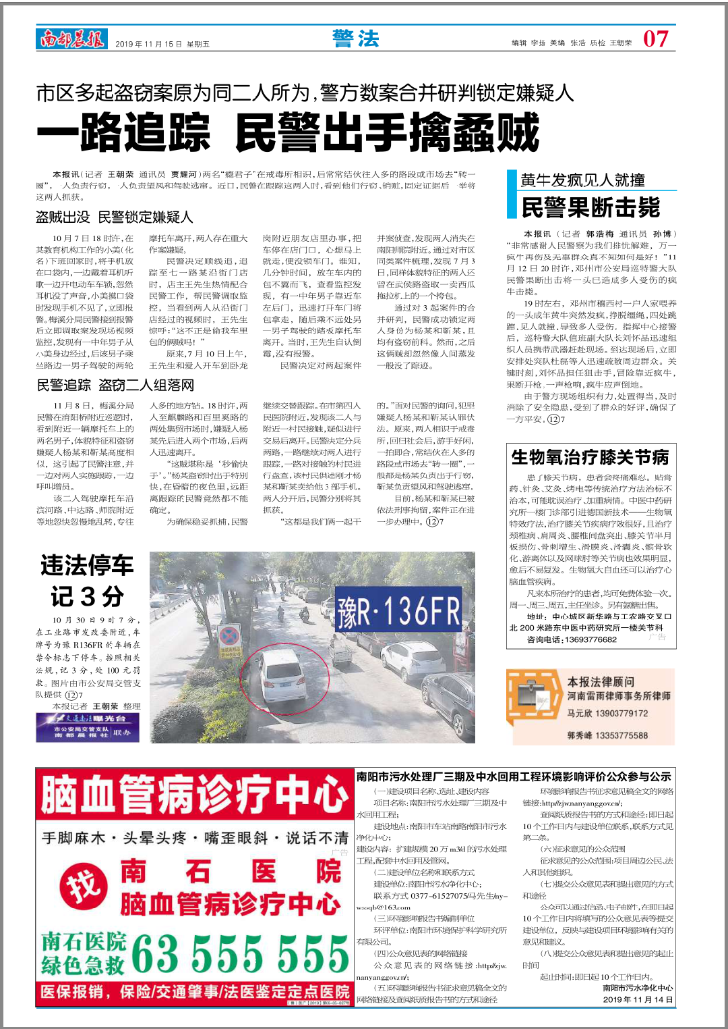

图3 报纸公示（一）
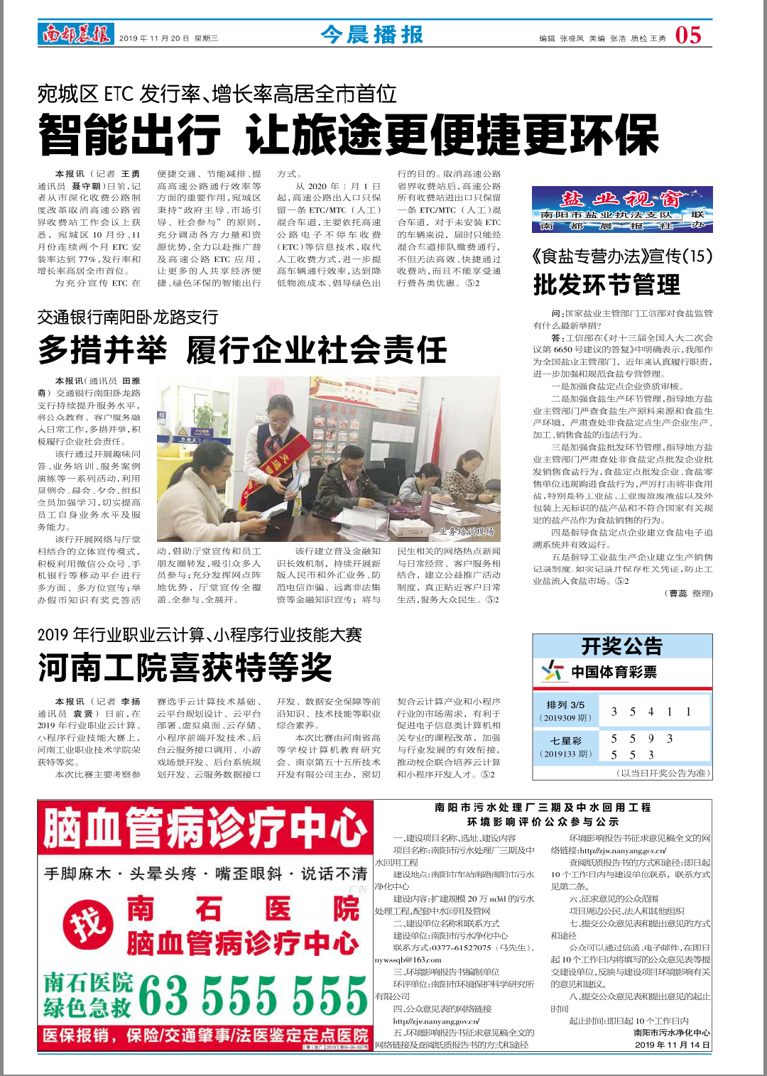

图4 报纸公示（二）
3.2.3 张贴
在环评报告初稿编制完成后，南阳市污水净化中心于2019年11月15日在厂区附近等张贴公告，主要公开信息内容包括：项目对环境可能造成的影响、预防或者减轻不良环境影响的对策和措施、环境影响评价结论等内容，具体见图5。
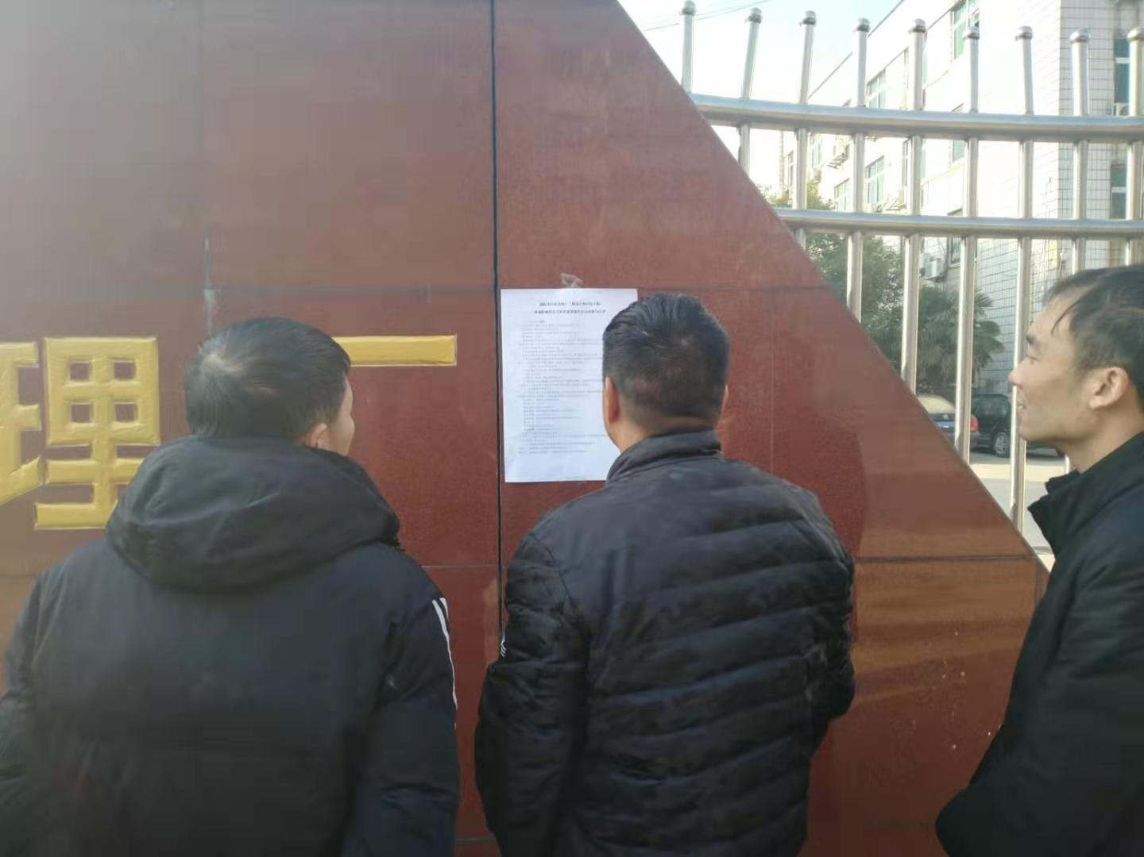

图5 张贴公示

3.3查阅情况
本项目第二次环评公示和环境影响报告书征求意见稿公示过程中，报告书简本和征求意见稿主要查阅场所设置在项目建设单位临时办公场所，同时告知公众可以在公示网站或联系环评单位进行查阅。经统计，公示期间无公众对报告书简本及征求意见稿进行主动查阅。

3.4公众提出意见情况
在第二次环评公示和环境影响报告书征求意见稿公示征求意见期间，无公众提出意见。

4、其他公众参与情况
在公示期间，建设单位及环评单位未收到公众电话、电子邮件等方式的反馈意见，也未收到建设项目环境影响评价公众意见表的反馈，因此本项目未采取其他形式的公众参与方法。

4.1公众座谈会、听证会、专家论证会等情况
在公示期间，没有收到公众在环境影响预测结论、环境保护措施或者环境风险防范措施等方面的质疑性意见，未组织召开公众座谈会或者听证会。同时也没收到在环境影响评价相关专业技术方法、导则、理论等方面的质疑性意见，未组织召开专家论证会。

4.2其他公众参与情况
在公示期间，建设单位及环评单位未收到公众电话、电子邮件等方式的反馈意见，也未收到建设项目环境影响评价公众意见表的反馈，因此本项目未采取其他形式的公众参与方法。

4.3宣传科普情况
在公示期间，建设单位及环评单位未收到公众电话、电子邮件等方式的反馈意见，也未收到建设项目环境影响评价公众意见表的反馈，因此本项目未举办宣传科普等形式的公众参与活动。

5、公众意见处理情况

5.1 公众意见概述和分析
在公示期间，建设单位及环评单位未收到公众电话、电子邮件等方式的反馈意见，也未收到建设项目环境影响评价公众意见表的反馈。

5.2 公众意见采纳情况
公示期间未收到公众反馈意见，没有对公众环境影响相关意见的采纳情况。

5.3 公众意见未采纳情况
公示期间未收到公众反馈意见，没有公众意见未采纳情况。

6、其他
本项目公众参与相关资料规范建档，长期存放于我单位档案管理室，由专人负责录入、登记、管理等工作。公章参与相关资料可随时供环保行政主管部门和公众查阅。

诚信承诺

我单位已按照《环境影响评价公众参与办法》（生态环境部令第4号）要求，在南阳市污水处理厂三期及中水回用工程环境影响报告书编制阶段开展了公众参与工作，在环境影响报告书中充分采纳了公众提出的与环境影响相关的合理意见，并按照要求编制了公众参与说明。
我单位承诺，本次提交的《南阳市污水处理厂三期及中水回用工程环境影响评价公众参与说明》内容客观、真实，未包含依法不得公开的国家秘密、商业秘密、个人隐私。如存在弄虚作假、隐瞒欺骗等情况及由此导致的一切后果由南阳市污水净化中心承担全部责任。

承诺单位：南阳市污水净化中心

单位负责人签字：
承诺时间：2020年1月6日

